**Итак, что такое триггеры?**

Триггеры – психологические приемы, которые мотивируют посетителя на конкретное действие здесь и сейчас. Например, на звонок в офис компании, покупку товара, запрос прайс-листа и т.д. и т.п. (сейчас мы ведем речь именно о коммерческих сайтах, чья основная задача – ПРОДАТЬ).

Триггеры воздействуют на инстинкты и особенности человека, такие как жадность, страх, недоверие… Они как пусковые курки «запускают» те или иные инстинкты пользователя, подталкивая его к нужному действию. Применение триггеров значительно повышает конверсию сайта.

**Топ-10 проверенных триггеров**

Вот 10 триггеров, которые действительно работают и улучшают конверсию, как обычных коммерческих сайтов, так и популярных в последнее время рекламных страниц (проверено сервисом 1PS))).

**Триггер 1. «Однозначность»**

Базовый прием, который для продающих сайтов обязателен (!!!). Его суть в том, чтобы пользователю с первых секунд было понятно, ЧТО продается, что это именно ПРОДАЕТСЯ (а не просто обсуждается), а также, что он этим предложением СМОЖЕТ воспользоваться. Иными словами, чтобы задействовать этот триггер, необходимо в первом же экране сайта:

1. Разместить информацию о продукте, который вы предлагаете.

2. Указать, что этот продукт продается (словами «продажи», «производство», «поставки» и т.д.).

3. Указать регион продажи.

Почему это этот триггер работает?

Когда пользователь что-то ищет с намерением купить, он, как правило, делает это следующим образом: вводит в поиске запрос, затем открывает сразу несколько (до 6-8) сайтов в новых вкладках браузера и затем начинает «диагонально» их просматривать, закрывая неинтересные и непонятные. Пользователь не вчитываются глубоко, смотрит первый (максимум, второй) экран и принимает решение – закрыть или почитать еще.   
Если сайт непонятен – сразу нажимает крестик и закрывает его; если кажется, что на сайте просто обсуждение продукта, а не продажи – снова крестик; если есть сомнения, что сможет это купить – опять крестик.

Посмотрим на примерах

Ввожу запрос «запчасти для корейских авто» и в рубрике «реклама» выбираю 2 сайта:

Сайт 1 без триггера «Однозначность»:

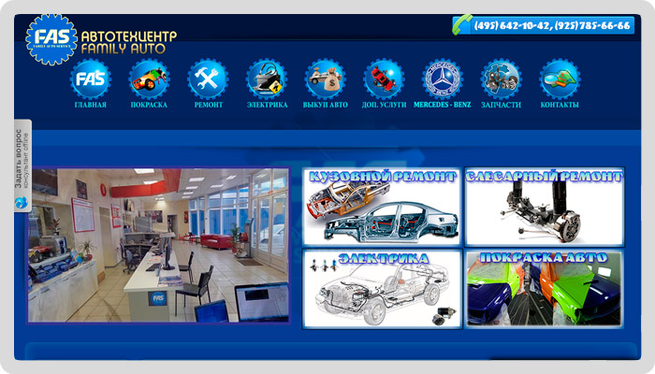

Из первого экрана интуитивно понятно лишь то, что здесь могут отремонтировать автомобиль, но по интересующему меня запросу – ни слова. Продаются тут запчасти или нет? И где этот автосервис? Судя по телефону, в Москве. Но я вводила запрос в городе Иркутске (и сайт показали мне в разделе «реклама»!). Если автозапчасти у них и есть, смогут ли они доставить их в Иркутск? Ничего не понятно… И это раздражает. Ухожу, не задумываясь.

Уже в шапке есть фраза «Оригинальные запчасти для корейских авто с доставкой в Иркутск» из которой ясно, что на этом сайте есть то, что я искала (оригинальные запчасти), и что я действительно МОГУ это купить, т.к. они осуществляют «доставку в Иркутск».

Вывод

Если у вас коммерческий сайт, и вы хотите с помощью него что-то продавать, то предоставляйте пользователю однозначную информацию с первых же секунд. Это облегчит ему понимание сайта и подтолкнет к более детальному изучению.

Сайт 2 с триггером «Однозначность»:

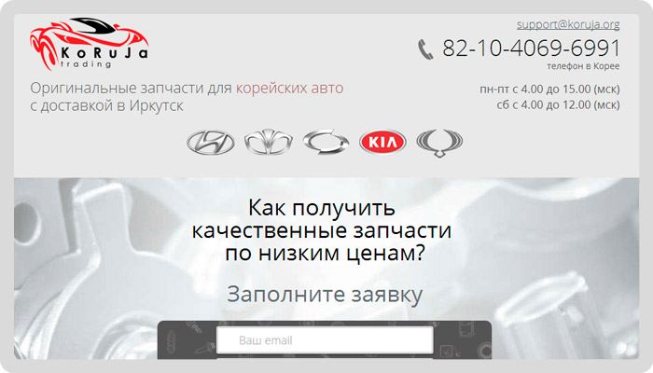

##### Триггер 2. «Сделаем за вас»

Этот триггер основан на такой особенности человека, как лень. Да, человек – существо ленивое. Чем больше вы его заставляете думать или делать, тем меньше шансов, что он что-то закажет. Всё, что можно сделать за него – сделайте сами. И он будет вам искренне благодарен.

Что можно предложить своему пользователю?

1. Услуги или продукты по типу «Всё включено», чтобы в принципе облегчить жизнь.

2. Сравнительные таблицы по товарам, чтобы облегчить выбор.

3. Калькуляторы расчета стоимости, чтобы пользователь не напрягался, рассчитывая, во сколько ему обойдется натяжной потолок, наливной пол и т.д.

4. Минимальное число полей в форме заказа, чтобы не грузить его заполнением ненужной информации.

5. Даже раздел FAQ и тот помогает: снимает необходимость писать или звонить, чтобы уточнить какую-то деталь. Порой бывает так лень это сделать…

И многое другое. Оцените свой сайт с точки зрения пользователя. Где у него могут возникнуть трудности, с которыми ему будет лень бороться? Найдите их и нейтрализуйте.

В качестве примера приведу личный опыт

Для продвижения сайта в поисковой выдаче мы оказываем услугу «[Регистрация в каталогах статей](https://1ps.ru/cost/posting/)». Услуга всегда была популярной, но раньше мы предлагали клиенту лишь саму регистрацию. При желании клиент мог заказать ещё и написание статьи (но уже в другой заявке) и подготовку этой статьи (опять новая заявка).  
В феврале 2014 мы сформировали пакетное предложение, которое так и называется «Лень разбираться». В него включили все возможные работы, которые могут заинтересовать клиента, решившего продвигаться статьями. И дали ему простой выбор: только регистрация или пакет целиком.

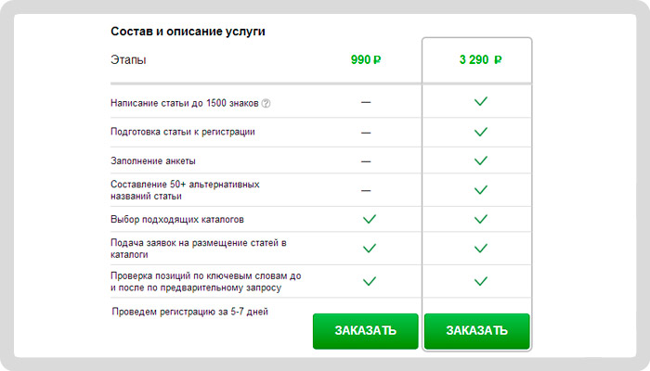

В результате, благодаря популярности комплексной услуги, мы стали писать в 4 раза больше текстов и регистрировать в 3 раза больше статей.

Вывод

Облегчайте своему пользователю жизнь всеми возможными способами. И тогда он искренне полюбит ваш сайт и станет лояльным клиентом.

##### Триггер 3. «Стадность»

Принцип «все побежали, и я побежал» – хороший мотиватор для человека. Используйте это в своих проектах. Если вашими услугами воспользовались 5 000 000 человек, то быть «отстающим» не хочется. Многие захотят присоединиться к большинству и стать 5 000 001-м.

Как можно использовать этот триггер?

1. Укажите сколько клиентов купили услугу/продукт, усильте фразу словом «уже»:   
«Уже 5 000 подписалось на нашу рассылку».

2. Укажите конкретных клиентов, желательно из одного целевого сегмента, ведь отставать от конкурентов никто не хочет:

«ГУМ, ЦУМ, Ашан и ещё 20 крупнейших торговых центров Москвы уже приняли наше предложение. Без рекламы остались только вы!»

И, конечно же, наглядный пример:

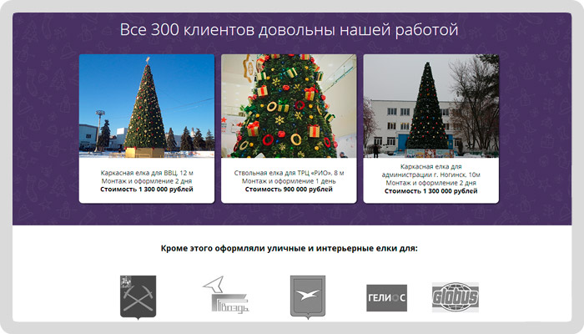

Вывод

Дайте пользователю понять, что он не один. Что многие уже успешно работают с вами, а значит, и ему стоит попробовать.

##### Триггер 4. «Индивидуальность»

В противовес предыдущему, триггер «Индивидуальность» базируется на желании человека как-то выделиться, почувствовать себя исключительным, эксклюзивным. Апеллируйте к чувству превосходства, играйте на тщеславии. Сделать это можно следующими способами:

1. Прямо в тексте обозначьте, что пользователи вашего ресурса/продукта/услуги – люди ОСОБЕННЫЕ:   
«Наш продукт не для всех, а только для тех, кто …»

2. Поставьте условия для получения товара/услуги, например:  
«Только для участников клуба!» И участники вашего клуба будут чувствовать себя привилегированными особами. А «не участники» захотят в этот клуб попасть.  
Как правило, такой прием используют для продуктов VIP-категории:

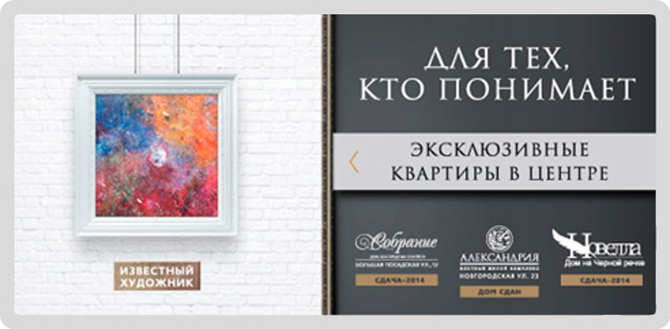

Но не обязательно только VIP. Найдите свою аудиторию и сообщите, что именно они особенные. Например, так:

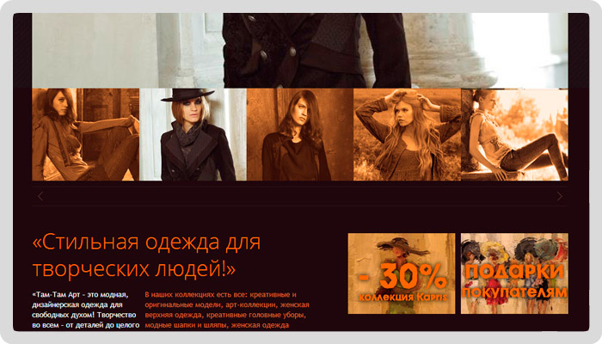

Это просто одежда, но те, кто считают себя людьми творческим (а таковых немало) обратят на это предложение особое внимание.

Вывод

Каждый человек индивидуален. Найдите общую «индивидуальность» ваших пользователей и сообщите им, что ваш продукт именно для них.

##### Триггер 5. «Жадность»

Один из самых популярных триггеров. Причем используют его не только на сайтах, а в маркетинге как таковом. Суть триггера «жадность» в том, чтобы пользователь сожалел об упускаемой выгоде … пожадничал и купил. Реализуется этот триггер так:

1. Указание новых цен со скидкой, а рядом зачеркнутая старая цена или размер скидки в денежных единицах.

2. Обещание поднять цены в определенный день и обратный счетчик:  
«До поднятия цены осталось 5 дней»

3. Указание, что этот продукт (по этой цене) остался в ограниченном количестве:  
«Осталось только 3 автомобиля в данной комплектации. Успейте забронировать!»

Классический пример игр с «жадностью»:

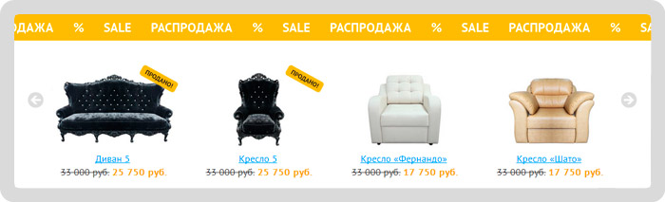

Вывод

Покажите пользователю, какую выгоду он упустит, если немедленно не воспользуется вашим предложением. Это подтолкнет его к действию.

##### Триггер 6. «Спешка»

Для многих людей ВРЕМЯ значит даже больше, чем деньги, поэтому акцент на том, что вы сэкономите пользователю его время, сыграет в вашу пользу.

Как можно реализовать триггер «Спешка»?

1. Максимально упростите процесс покупки/регистрации и обратите на это внимание:  
«Оформите заявку в 2 клика»

2. Укажите сроки доставки/исполнения/обратного звонка (они должны быть краткими, конечно же, и в то же время исполнимыми для вас):  
«Доставим в день заказа», «Закажите обратный звонок. Наш менеджер свяжется с вами в течение 15 минут».

3. Пропишите сроки по каждому этапу (если процесс длительный):

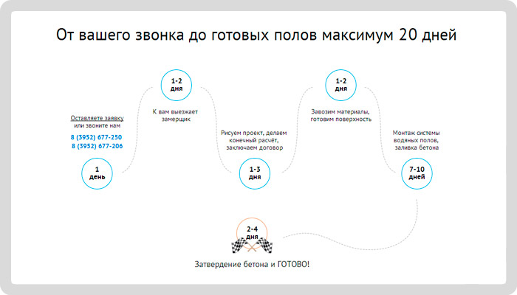

Просматривая такой информационный блок, пользователь как бы заранее проживает весь процесс, и принять решение ему значительно легче. Ну а указание сроков каждого этапа делает длительный процесс понятным, и срок уже не кажется таким долгим.

Вывод

Экономьте время пользователя и обязательно говорите ему об этом, а то сам он может и не догадаться.

##### Триггер 7. «Развлечение»

Люди с удовольствием просматривают сайты, которые заставляют их улыбнуться. На таких сайтах люди задерживаются дольше обычного, просматривают их, делятся ссылками с друзьями. А при грамотной подаче основного материала такие сайты ещё и имеют приличную конверсию.

Как можно развлечь пользователей сайта?

1. Напишите прикольные тексты.

Сайт про воздушные шарики:

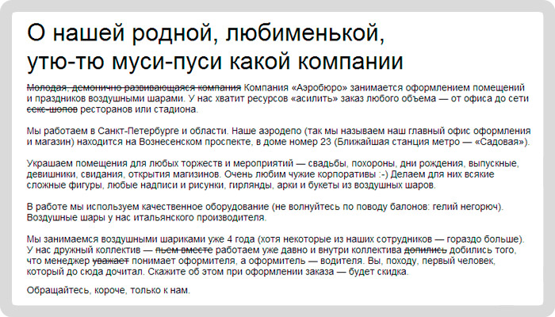2. Разработайте интерактивную анимацию, которая не просто развлечет пользователя, но и ненавязчиво продемонстрирует товар.

Шикарный пример представила Икея при помощи писателя Григория Остера: <http://kvartirovedenie.ru/sobiralovy/general>

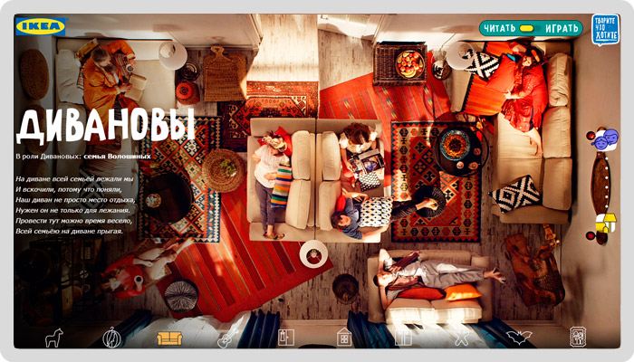

Данный проект, безусловно, стоит не малых денег, но есть и более простые решения, включающие элемент игры. Например, лэндинг, который мы разрабатывали для компании «Русская Ёлка» –<http://rus-elka.hostim.ru/>

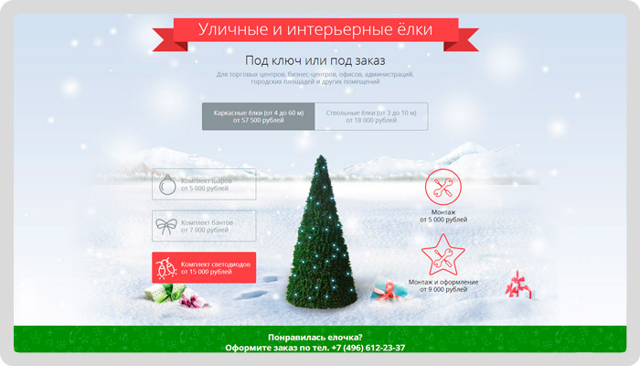

Нажимая на кнопки слева, пользователь «наряжает» ёлочку и размещает на ней шары, банты и светодиодную гирлянду.

3. Некоторые вебмастера используют на сайтах самую примитивную, непривязанную к теме сайта анимацию типа «убей муху», «танцующие человечки», «верблюды» и т.д. Конверсию такие приемы, конечно же, не улучшат. Но некоторые [поведенческие факторы](https://1ps.ru/blog/ctr/metodyi-vozdejstviya-na-povedencheskie-faktoryi/) подтянуть можно.

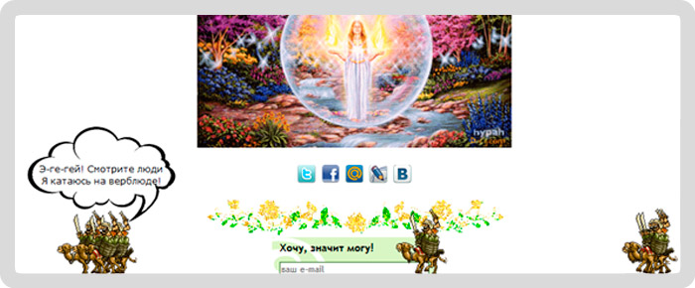

Вывод

Развлеките своих пользователей, попробуйте улучшить им настроение. Ведь в хорошем расположении духа человек охотнее принимает решение о покупке.

##### Триггер 8. «Недоверие»

Человеку свойственно сомневаться, не доверять и проверять. И действительно, с какой стати пользователь должен верить каждому слову, написанному на совершенно незнакомом ему сайте незнакомой компании. Другое дело, если эти слова подтверждены официальным документом… Так уж сложилось в нашей стране, что бумажкам мы доверяем больше, чем людям )). И вот на этом-то и основан триггер «Недоверие».

Предъявляйте доказательства, и вам поверят. Даже если вы подтвердите только один указанный факт, уровень доверия к сайту вырастет, и пользователь охотнее поверит всему остальному.

Как можно использовать триггер «Недоверие»?

1. Если у вас есть сертификаты качества, лицензии, дипломы, премии и т.п., размещайте их скриншоты.

2. Если есть отзывы, то хорошо бы доказать их достоверность. Сделать это можно или привязав сайт к социальным сетям (так чтобы отзывы оставлялись через виджет), или размещать скриншоты письменных отзывов на официальных бланках компаний-клиентов.

3. Размещайте только оригинальные фотографии для иллюстрации своих продуктов/услуг, а не замылившие глаз картинки, которые повторяются на каждом третьем сайте с такой же тематикой.

4. Если ваша услуга предполагает такую возможность, обязательно демонстрируйте портфолио со своими работами. Это лучшее доказательство вашей компетентности.

Примеров, демонстрирующих данный триггер, в сети предостаточно. Классика жанра – демонстрация диплома о психологическом образовании на странице детского психолога:

Вывод

Пользователь не будет запрашивать доказательства вашего профессионализма, он просто закроет сайт. Предоставьте их сами – сразу, с первого же знакомства. Это поднимет ваш авторитет в его глазах.

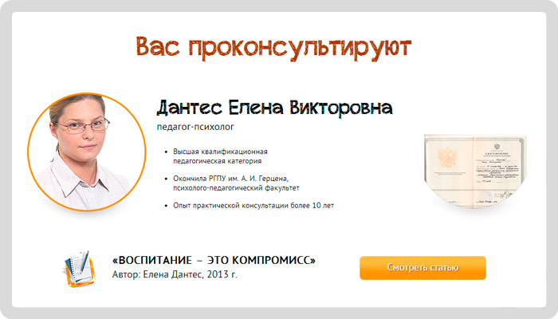

##### Триггер 9. «Самовыражение»

В пирамиде потребностей Маслоу «самовыражение» расположено на самой верхушке. Это значит, что когда все остальные потребности человека удовлетворены, ему для полного счастья не хватает лишь «самовыразиться». И с этим можно работать. Как?

1. Спросите его мнение/совет/рекомендацию/оценку:  
«Оцените нашу статью»

2. Проводите творческие конкурсы:  
«Напишите рассказ о своем путешествии с нашим турагентством…»

3. Проводите конкурсы фотографий:

«Пришлите фотографию вашего ребенка в одежде нашего бренда и…»

Например, сервис Адвего, известный каждому SEO специалисту, проводит литературный конкурс:

Триггер «Самовыражение» не обязательно должен привести к продаже здесь и сейчас. Этот триггер хорош для работы с уже состоявшимися покупателями. Он может заставить человека искренне полюбить ваш сайт, стать лояльным пользователем и возвращаться на него снова и снова.

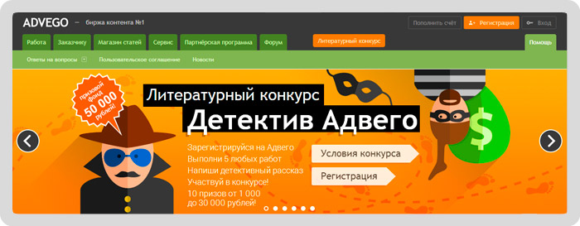

Выводы

Дайте пользователю возможность проявить себя, и он привяжется к вашему сайту, как к родному. А такому клиенту и продать что-то значительно легче.

##### Триггер 10. «Секс»

Ну куда ж без этого… Секса не было в СССР, а в современной России без него и шагу ступить нельзя )). Утрирую, конечно. Но истина где-то рядом. Использование сексуальных образов в рекламе воздействует на базовые инстинкты человека (особенно мужчин), так что данное использование вполне оправдано.

Хотя важно соблюдать разумную меру, чтобы это не вызвало обратной реакции – неприятия и отторжения. Ну и, конечно, триггер «Секс» подходит не для каждой тематики. Странно было бы увидеть секси-герл на сайте частного детского садика. Я бы своего ребенка в такой точно не отдала.

Как правильно использовать триггер «Секс»?

1. Самое простое – это разместить образ привлекательной девушки (но без перебора):

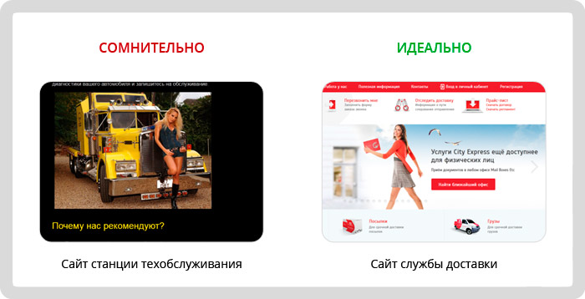

2. Дайте пользователю понять, что с вашим товаром/услугой, он сам станет сексуальнее и желаннее.

Например, разрабатывая страницу для свадебного фотографа, мы применили триггер «Секс» в направлении женского пола. В портфолио мы сделали раздел «Красивые невесты» и закончили показ вот так:

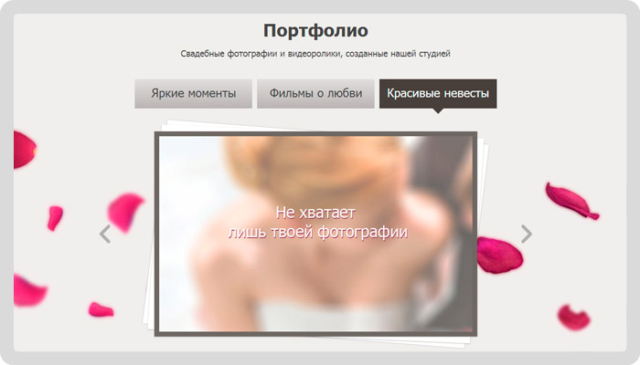

Какая женщина не хочет, чтобы её признали красивой? И возможность попасть на «доску почета» привлекает.

##### Заключение

Вот и всё. Про 10 обещанных триггеров я рассказала. Хотя на самом деле их значительно больше. Быть может, когда-нибудь доберусь и до остальных.

Самое главное – помнить **4 железных правила применения триггеров** на сайте:

Правило 1. Триггеры на сайте должны быть.

Правило 2. Триггеры не должны быть навязчивыми и не должны отвлекать от основной информации, они должны дополнять её.

Правило 3. Не пытайтесь засунуть все известные вам триггеры на одну страницу. Это будет перебор. Используйте триггеры дозировано.

Правило 4. Все используемые триггеры должны быть правдой: обещаете краткие сроки – исполняйте, зачеркиваете старые цены – продавайте по новой, демонстрируете сертификаты – они должны быть подлинными, и так далее.